Cusanus - Gymnasium, Wittlich ⋅ Naturwissenschaftliches Praktikum ⋅ Klasse 8
5. Praktikum: Kohlenstoffdioxid
Versuchsanleitungen

!Sicherheitshinweise beachten !

Übersicht:

S0 | Unsere Kohlenstoffdioxid-Quelle
S1 | Kohlenstoffdioxid und nichts anderes – Die Nachweisreaktion
S2 | Kaum zu glauben – Kohle(-nstoff) in Gas verpackt
S3 | Berge aus Kohlenstoffdioxid – Dolomit – Marmor – Kalkstein
S4 | Untersuchung von Verbrennungsgasen
S5 | Hefegärung
S6 | Backen mit und ohne … Backpulver
S7 | Teil der Luft und doch etwas anders
S8 | Demonstrationsversuch: Treibhauseffekt

Fest im Raum eingerichtete Stationen sind:
- Kohlenstoffdioxidquelle: Station 5.0.
* Sprudelflasche: möglichst angebrochene Flaschen nutzen
* Sprudelflaschen an Station 5.0 zurückstellen
- Kalkwasser Vorratsflasche nur an Station 5.0 ab-/umfüllen (Vorratsflasche nicht verschleppen)
- Arbeitsplatz zu Versuch V5.2. – Kohlenstoff in Gas verpackt
- Arbeitsplatz zu Versuch V5.6. – Backen mit und ohne… Backpulver
- Wägeplatz
Nach Versuchende:
- Arbeitsplatz aufräumen, verwendete Geräte reinigen
- Grundausstattung auf Vollständigkeit überprüfen (Inventarliste)
- Inventarliste vom Lehrer abzeichnen lassen
5.0.
Allgemeine Hinweise:
Cusanus - Gymnasium, Wittlich ⋅ Naturwissenschaftliches Praktikum ⋅ Klasse 8
Immer Schutzbrille tragen!
Vorsicht! Kalkwasser und verdünnte Salzsäure sind ätzend!

Kohlenstoffdioxid-Quelle:
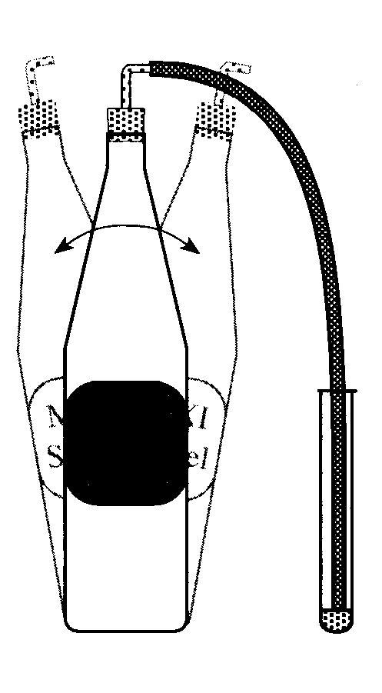
Abb.V0
Für viele der folgenden Versuche „gewinnt“ ihr CO₂ als Gas, das ihr aus Sprudel ausperlen lasst.
Ersetzt dazu den Flaschenverschluss durch einen durchbohrten Stopfen mit Winkelrohr. Der angeschlossene Gummischlauch dient zur gezielten Ableitung des austretenden Gases.
Durch Hin- und Herschieben der Flasche könnt ihr den Gasaustritt auslösen bzw. verstärken.
Zu heftiges Schütteln sollet ihr vermeiden, damit kein Sprudelwasser herausspritzt.

Info: Kohlenstoffdioxid-Nachweis

Da man kleinste Teilchen nicht sehen und somit auch nicht ohne weiteres erkennen kann, benutzt der Chemiker neben den stofftypischen Eigenschaften spezifische Nachweisreaktionen, um Teilchen eindeutig zu identifizieren.
Das Mittel bzw. der Stoff mit dem diese Teilchen eine typische Reaktion zeigen, nennt man Nachweisreagenz.
Für Kohlenstoffdioxid verwendet man Kalkwasser. Dieses ist eine Lösung von Kalziumhydroxid in Wasser. Damit reagiert nur Kohlenstoffdioxid zu Kalk. Ein anderer Name dafür ist Kalziumkarbonat. Kalk ist sehr schlecht wasserlöslich und fällt als Niederschlag in der Lösung aus.

Kohlenstoffdioxid und nichts anderes – CO2-Nachweis
5.1.
Cusanus - Gymnasium, Wittlich ⋅ Naturwissenschaftliches Praktikum ⋅ Klasse 8
Material:
Sprudelflasche als Kohlendioxidquelle, durchbohrter Stopfen, Glasrohr mit Spitze, Reagenzglas, Kalkwasser

Durchführung
Abb.V0
Leite Gas aus der Sprudelflasche in ein Reagenzglas, das mit ca. 2 ml Kalkwasser gefüllt ist (s.Abb.V0).

Aufgabe:
5.1. Formuliere deine Beobachtung möglichst unter Verwendung der Fachsprache (siehe auch Versuchseinleitung)!

Kaum zu glauben – schwarze(r) Kohle(-nstoff) in Gas verpackt
5.2.
Wie zeigt sich der Kohlenstoff im Kohlenstoffdioxid?

weitergehende Sicherheitshinweise:
- Nicht direkt in die Flamme sehen – Blendgefahr
- Schutzbrille tragen
- Im Abzug arbeiten

Material:
Glasgefäß mit Deckel, Tiegelzange, Sand, Kohlenstoffdioxid, 4 cm Magnesiumband, Gasbrenner, Feuerzeug
Durchführung:
Gib etwa 3 cm Sand in dein Glasgefäß. Leite Gas aus der Sprudelflasche in das Gefäß (ca. 3 min).
Halte das Magnesiumband mit der Tiegelzange in die Brennerflamme. Hat es sich entzündet, bringe es sofort in das mit Kohlenstoffdioxid gefüllte Glasgefäß und halte so lange wie möglich mit der Zange fest.
Decke das Glasgefäß nach dem Erlöschen ab.
Aufgaben:
5.2.1. Was beobachtest Du?
5.2.2. Welche Stoffe haben sich gebildet?

Berge aus Kohlenstoffdioxid: Marmor – Dolomit - Kalkstein
Cusanus - Gymnasium, Wittlich ⋅ Naturwissenschaftliches Praktikum ⋅ Klasse 8
5.3.

Information:
Beim Übergießen von Marmor mit einer Säure entsteht ein farbloses Gas!
Kalk(-stein) ist eine Verbindung, die man unter anderem in Kohlenstoffdioxid zerlegen kann. Ganze Gebirge (z.B. Dolomiten (Teil der Alpen)) sind daraus aufgebaut.
So sind riesige Mengen dieses Gases als Gestein gebunden.
***************** Schutzbrille tragen *******************
Material:
Erlenmeyerkolben, Winkelrohr, Glasrohr mit Spitze, durchbohrter Stopfen, Schlauchmaterial, Becherglas, Salzsäure oder Essigsäure, Marmorstücke, Kalkwasser
Aufgaben:
5.3.1. Konstruiere einen Versuchsaufbau mit den gegebenen Materialien, skizziere und beschrifte ihn! Formuliere in drei knappen Sätzen die Versuchsdurchführung!
Einem Lehrer zeigen und dann den Versuch durchführen!
5.3.2. Formuliere deine Beobachtungen!
************** mit Salzsäure verunreinigte Materialien nach dem Versuch gut mit Wasser abspülen – Salzsäure wird dann durch starke Verdünnung unschädlich ********************************************************************************************
Untersuchung von Verbrennungsgasen
5.4. ..

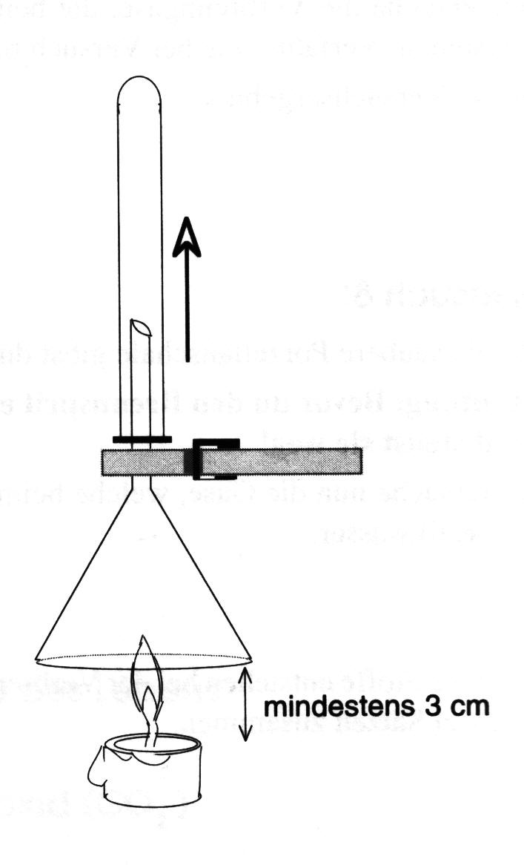
Material:
Abb. V4
1 Glastrichter, 1 Reagenzglas (RG), Reagenzglasständer, Stopfen, Klammer, Teelicht, Feuerzeug, Kalkwasser
Durchführung:
Stülpe über das Rohr des Trichters ein (RG). Halte nun die Trichteröffnung über die Kerzenflamme und fange die Verbrennungsgase auf, in dem du das RG langsam hochziehst.
Sobald es möglich ist, verschließt du die RG-Öffnung mit dem Daumen. Stelle das RG in deinen RG-Ständer und gib mit der Pipette 5 ml Kalkwasser hinzu. Verschließe das RG mit dem Gummistopfen und schüttele intensiv!
Aufgaben:
5.4.1. Beobachte und deute!
5.4.2. Nenne fünf Bespiele für Verbrennungen aus Haushalt und Industrie?

Untersuchung von Gärgasen
Cusanus - Gymnasium, Wittlich ⋅ Naturwissenschaftliches Praktikum ⋅ Klasse 8
5.5.5. ..

Material:
Erlenmeyerkolben, durchbohrter Stopfen, Schlauch, Winkelroh, Glasrohr mit Spitze, Reagenzglas, Hefe, Zucker, Kalkwasser, Waage.

Waage, Hefe, Becherglas zum Abwiegen, Wägepapier, Zucker, Löffel findet ihr an der Wägestation!

Durchführung:
Ca. 10 g Zucker werden in 50 ml handwarmem Wasser gelöst. Schlämme ein etwa walnussgroßes Stück Bäckerhefe durch Schütteln darin auf. Leite ein eventuell entstehendes Gas in Kalkwasser ein.

Aufgabe:
5.5.1. Beobachte ca. 10 min und deute!

Backen mit und ohne … Backpulver
5.6.5. ..
Was geschieht mit dem Backpulver beim Backen?

Hinweis: Arbeiten unter dem Abzug

Material:
Backpulver, 2 Reagenzgläser, durchbohrter Stopfen, Winkelglasrohr, Schlauch, Glasrohr mit Spitze, RG-Klammer, RG-Ständer, Reagenzglas mit Kalkwasser; Brenner, Feuerzeug.

Durchführung:
Fülle ein Reagenzglas ca. 1 cm hoch mit Backpulver. Erhitze über der Brennerflamme! Leite gegebenenfalls entweichende Gase in Kalkwasser ein.

Aufgaben:

5.6.1. Wozu dient Backpulver im Kuchenteig?
5.6.2. Weshalb gibt man in Hefeteig kein Backpulver zu?

Teil der Luft und doch etwas anders
Cusanus - Gymnasium, Wittlich ⋅ Naturwissenschaftliches Praktikum ⋅ Klasse 8
5.7.5. ..

Aufgaben:
5.7.1. Führe die Versuche gemäß den Abbildungen durch und nenne die Eigenschaften von Kohlenstoffdioxid, welche sich durch die Versuche verdeutlichen lassen! Verwende statt Becherglas A einen 300 ml Erlenmeyerkolben.
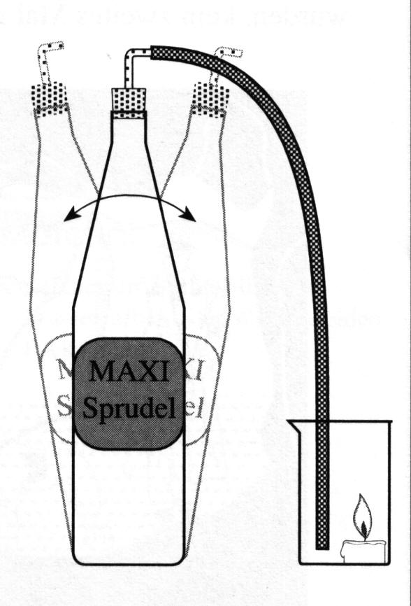

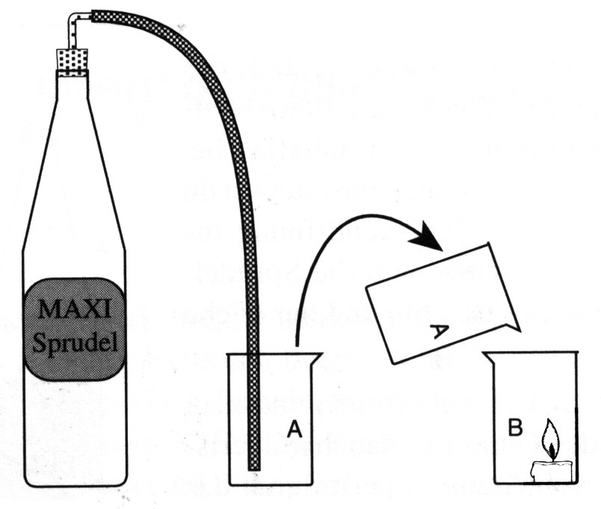

Abb. V7b
Abb. V7a

5.7.2. Die Hundsgrotte
Eine Höhle in der Nähe von Neapel heißt Hundsgrotte. Wie kam sie wohl zu diesem Namen? Warum wollen Hunde, die einmal in diese Grotte geführt wurden, kein zweites Mal hinein?

5.7.3. Unfall im Weingut der Familie Ethanol! (Zeitungsnachricht)
In der vergangenen Woche ereignete sich ein tragischer Unfall im Gärkeller von Familie Ethanol in U. Wie immer erwartete Frau Ethanol ihren Mann zum Mittagessen. Nachdem schon eine halbe Stunde über die Zeit vergangen war, ging sie mit brennender Kerze in den Gärkeller, wo ihr Mann die Gärungsfortschritte des neuen Jahrganges kontrollieren wollte. Sie stieg einige Stufen hinab, als ihre Kerze erlosch. Wie gebannt starrte Frau Ethanol ins Dunkle und hatte eine entsetzliche Vorahnung.

Was war passiert?

Schreibe die Geschichte in drei Sätzen zu Ende!

Simulation des Treibhauseffektes
Cusanus - Gymnasium, Wittlich ⋅ Naturwissenschaftliches Praktikum ⋅ Klasse 8
5.8.

Information:
Die energiereiche UV-Strahlung der Sonne gelangt teilweise durch die Atmosphäre auf die Erdoberfläche, wird dort absorbiert und dann als Infrarotstrahlung (Wärmestrahlung) wieder abgestrahlt. Je nach Zusammensetzung stellt die Atmosphäre für diese Strahlung ein Hindernis dar und sie gibt die Wärme innerhalb der Erdhülle ab. In dem folgenden Versuch wird dieses Phänomen simuliert.
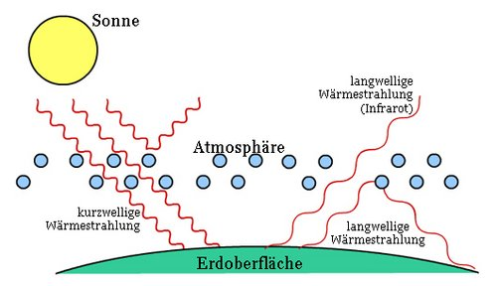
UV-Strahlung
Aufgabe:
5.8.1. Erstelle ein Versuchsprotokoll mit Materialliste, Versuchsaufbau, Versuchsablauf und tabellarischer Messwerterfassung und einer graphischen Auswertung.
Erläutere den Zusammenhang zwischen Kohlenstoffdioxid-Gehalt und Treibhauseffekt anhand der Versuchsergebnisse.

